Vzor abstraktu pro konferenci české aerosolové společnosti

John SMITH¹, Petr PLAMÍNEK^{1,2}, Jaroslav WEIS²

¹ První instituce, AV ČR, Praha, Česká Republika, email@institut.cz
² Druhý institut, Město, Země, email@network.com

Klíčová slova: Atmosférické aerosoly, Chemické složení, AMS, PM1

SUMMARY

Here is the English summary of presented contribution...
...
......
...
...end of the English summary.

ÚVOD

Pokud je abstrakt psán v češtině obsahuje před úvodem krátký souhrn v angličtině. Abstarkt je psán v jednom sloupci a má sudý počet stránek (2, 4 nebo maximálně 6). Text je psán na formát A4 s následujícím odsazením okrajů: ze spodu a z vrchu 2,5 cm, vnitřní strana 3 cm a vnější strana 2 cm. Nastaví se zrcadlové okraje pro oboustraný tisk (Obr. 1) a text je psán jednoduchým řádkováním.

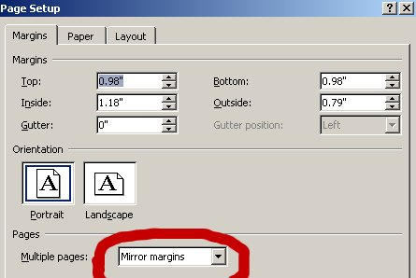
Obr. 1: Nastavení okrajů ve Wordu.

Metody měření

V textu je použit font Cambria o velikosti 12 pt. Titulek je tučnými kapitálkami a vycentrován. Centrování se používá i pro jména autorů, adresy, klíčová slova a nadpisy jednotlivých sekcí, které by měly být zhruba následující: Úvod, Metody měření, Výsledky a diskuse, Závěry, Poděkování a Literatura.

Tab. 2: Příklad tabulky
 | Dresden | Augsburg | Praha | Ljubljana | Chernivtsi
Aeros. průtok | 1 lpm | 0.5 lpm | 1 lpm | 1 lpm | 1 lpm
Teplota | 10-30 °C |  | 10 – 30 °C | 10-30 °C | 10-30 °C
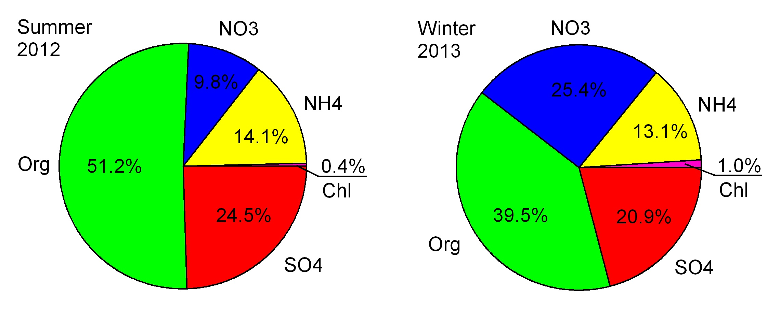Obr. 2: Vzor obrázku – průměrné relativní složení aerosolů

Výsledky, diskuse, závěry

Každý odstavec začíná odsazením a text je zarovnán nalevo i napravo.
Grafy je lepší vkládat jako obrázky (např. jpg, png) než přímo z Excelu, aby se předešlo „rozsypání“ textu. Ze stejného důvodu je lepší schemata exportovat také jako obrázky než je kreslit přímo ve Wordu. Font v grafech by měl být dostatečně velký, aby byl text dobře čitelný - špatný příklad velikosti písma je na obrázku 1 a dobrý na obrázku 2. Sborník se tiskne na formát A5. Místo
V tabulkách se používají pouze vertikální linky (viz Tab. 2). Příklad rovnice je zde:

$E_{p}\left(d\right)=E_{c}−\frac{4σV}{d}$, (1)

Literatura se odkazuje stylem (Paatero, 1999), Brunekreef - Holgate (2002) nebo jako Liu et al. (1997). Příklady formátování literatury jsou níže.

Poděkování

Autoři práce děkují za podporu grantu GA ČR P209/11/1342 „Studium fyzikálně chemických vlastností atmosférických aerosolů a jejich původu s velkým časovým rozlišením”

Literatura

Brunekreef B., Holgate S. T., Air pollution and health, Lancet, 360, 1233-1242, (2002).

Liu, D., Rutherford, D., Kinsey, M., Prather, K., Real-time monitoring of pyrotechnically derived aerosol particles in the troposphere, Anal. Chem., 69, 1808-1814, (1997).

Paatero, P. The multilinear engine – a table-driven least squares program for solving multilinear problems, including the n-way parallel factor analysis model. J Comput Graph Stat. 1999;8:854–888.

